Kính gửi : Ban Quan hệ Quốc tế - VCCI

Tel: 024 35742022 Máy lẻ: 205 (Mr Đức Anh);

Fax : 024 35742020/300

PHIẾU ĐĂNG KÝ
Hội thảo gặp gỡ doanh nghiệp trực tuyến Việt Nam - Ấn Độ
India – Vietnam Virtual Business Meet 2020
Từ 9h30 – 13h30, ngày 21/5/2019 (thứ năm)
Thời hạn đăng ký: trước ngày 19/5/2019

Tên công ty (tiếng Việt): …………………………………………………………………..
Tên công ty (tiếng Anh):……………………………………………………………………..
Địa chỉ:……………………………………………………………………………………….
Điện thoại cơ quan : …………………………Fax: ...............................................................
Email : …………………………….…… ….. Website : ..…………….........…....………….
Lĩnh vực kinh doanh:…………………………………………………………………............
Lĩnh vực quan tâm hợp tác với các doanh nghiệp Ấn Độ: …………………………………………………………………………………………………
Thông tin người tham dự:
- Họ và tên: ……………………………………Chức vụ:…………………………….
Điện thoại di động:………………………………Email:………………………………………
- …………………………………………………………………………………………

Xác nhận của lãnh đạo đơn vị
(ký tên, đóng dấu)

Ghi chú:
- Đề nghị đại biểu tham dự gửi phiếu đăng ký vào email: anhtd@vcci.com.vn; hoặc fax về số 024.35742020 trước ngày 19/5/2020

- Đại biểu tham dự đồng thời thực hiện đăng ký qua website của Liên đoàn Công nghiệp Ấn Độ - CII, đường link đăng ký như sau:
https://www.cii.in/OnlineRegistration.aspx?enc=pZVQM37jtSRTHIkmBsithX/nc7GXJULT75kwTS5wDfqDFccjYpOw8XeMHGKnl/u3

- Doanh nghiệp có nhu cầu quảng bá trong kỷ yếu về sự kiện thực hiện thanh toán cho CII qua tài khoản với thông tin như sau:

Số tiền thanh toán: 125 USD

Thông tin tài khoản:

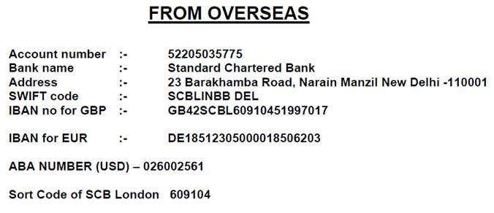

- Phương thức họp trực tuyến: thông qua phần mềm Microsoft Team. Ban tổ chức sẽ cung cấp cho đại biểu đã hoàn thành đăng ký tham dự đường link truy cập vào phòng họp.

